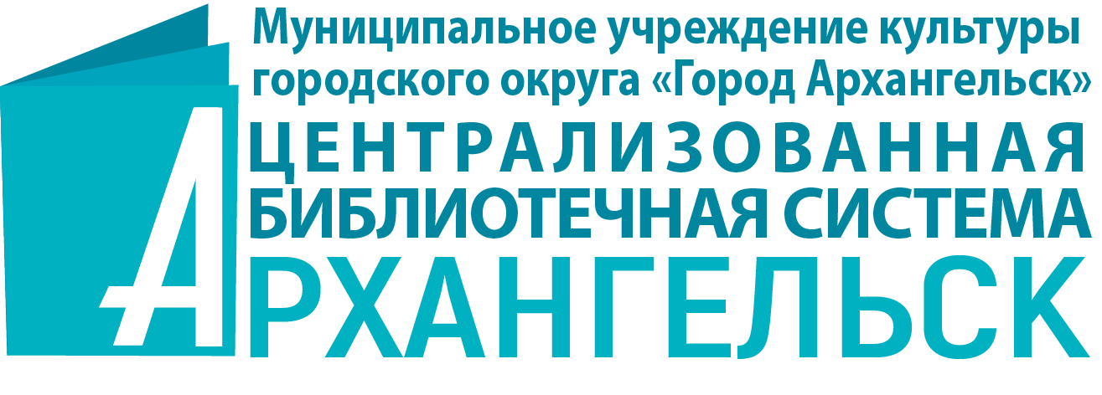

Информационное письмо
Городская молодёжная конференция
«Жизнь и творчество Николая Рубцова»

Библиотека № 17 имени Н. М. Рубцова округа Майская горка инициирует проведение городской молодёжной конференции, посвященной жизни и творчеству Николая Рубцова.
Николай Михайлович Рубцов — русский лирический поэт, поэтические строчки которого пробуждают веру в добро, справедливость и человечность. Яркие и проникновенные стихи поэта очищают нашу душу, делают нас чище и светлее.
При жизни Н.М. Рубцова было издано четыре поэтических сборника. Все самое ценное и чистое было сосредоточено для него в русской глубинке. Творчество Н. Рубцова удивительно музыкально, написано много замечательных песен на стихи поэта. Писатель Фёдор Абрамов называл Николая Рубцова блистательной надеждой русской поэзии.
Библиотека № 17 имени Н. М. Рубцова округа Майская горка приглашает принять участие в городской молодёжной конференции учащихся 8-11 классов общеобразовательных учреждений города Архангельска.
Городская молодёжная конференция «Жизнь и творчество Николая Рубцова» состоится в День памяти поэта, 19 января 2022 года в 15.00, по адресу: г. Архангельск, ул. Холмогорская, д. 16 (Библиотека № 17 имени Н. М. Рубцова округа Майская горка).

Темы выступлений на городской молодёжной конференции:

- «Тралфлотовский период» в жизни и творчестве Николая Рубцова
- Творческий путь Николая Рубцова
- Основные темы и образы лирики Николая Рубцова
- Стихи Николая Рубцова для детей
- Тема родины в творчестве Николая Рубцова
- Лейтмотив пути в поэзии Николая Рубцова
- Развитие Есенинских традиций в произведениях Николая Рубцова
- Художественное своеобразие и актуальность поэзии Николая Рубцова

Для участия в конференции необходимо:
- заполнить заявку (Приложение 1) и отправить ее на электронный адрес filial17_cbs@mail.ru;
- подготовить выступление по одной из предложенных тем и презентацию к своему выступлению. Время выступления - до 15 минут.
Заявки на участие в конференции принимаются в электронном виде до 30 декабря 2021 года.
Всем участникам конференции будут предоставлены сертификаты.

Контактные телефоны организаторов конференции:
Харламова Надежда Павловна, заведующий Библиотекой № 17 имени Н. М. Рубцова округа Майская горка, телефон: 8(8182) 62-78-29, e-mail: filial17_cbs@mail.ru;
Третьякова Анастасия Владимировна, методист отдела инновационно-методической деятельности и библиотечного маркетинга ЦГБ им. М. В. Ломоносова, телефон: 8(8182) 20-15-76.

ПРИЛОЖЕНИЕ 1

Заявка на участие в городской молодёжной конференции
«Жизнь и творчество Николая Рубцова»

Полное название образовательного учреждения | ФИО  участника | Тема | Адрес электронной почты

